Лабораторна робота 9, Варіант 8, 211 група, Ларкіна Єлизавета.
Завлання 9 – УМОВА ЗАДАЧІ: Поля структури (Дані про працівників: призвіще, посада, освіта, рік народження, зарплатня). Відібрати працівників, яким до пенсії (до 6-ти років) лишилося менше 3-х років, та обчислити їх процентний вміст серед решти працівників.

ВАРІАНТ 9
Завдання 9
Умова: Поля структури (Дані про працівників: призвіще, посада, освіта, рік народження, зарплатня). Відібрати працівників, яким до пенсії (до 6-ти років) лишилося менше 3-х років, та обчислити їх процентний вміст серед решти працівників.
Лістинг:
#include <iostream>
#include <windows.h>
#include <math.h>
#include <algorithm>
#include <conio.h>
#include <time.h>
#include <stdlib.h>
#include <stdio.h>
#include <string>
#include <iostream>
#include <string>
#include <algorithm>
#include <sstream>
#include <iterator>
#include <clocale> using

using namespace std;
int main() {
SetConsoleCP(1251);
SetConsoleOutputCP(1251);
setlocale(LC_ALL, "ru");
system("color f0");
cout << "Лабараторна робота №9\n" << "211 група\n" << "Ларкіна Єлизавета\n" << "8 варіант\n" << "Завдання 9\n";
cout << "\n УМОВА ЗАДАЧІ: Поля структури (Дані про працівників: призвіще, посада, освіта, рік народження, зарплатня). Відібрати працівників, яким до пенсії (до 6-ти років) лишилося менше 3-х років, та обчислити їх процентний вміст серед решти працівників.\n\n";

setlocale(0, ".1251"); struct
abonent
{
char fullname[21], job[15], edu[20], year[5], salary[6];
} z[] = { "Коваль І.","HR менеджер","повна освіта","1961", "14000",
"Нечитайло А.","копірайтер","неповна освіта","1962", "13000",
"Гайова Х.","секретар","неповна освіта","1963", "12000",
"Забужко Н.","копірайтер","повна освіта","1962", "13000",
"Савченко А.","HR менеджер","неповна освіта","1961", "14000" };
int kol = sizeof(z) / sizeof(abonent); cout << " Документ із " << kol << " працівниками:\nПризвіще Посада Рік Повна/Неповна освіта" << endl ;
for(int i=0; i<kol; i++)
cout << z[i].fullname << "\t" << z[i].job << "\t" << z[i].year << "\t" << z[i].edu << endl; cout << endl << "Працівники, котрим залишилося до пенсії менше трьох років. (пенсійний вік - 60 років). На 2021 рік."<<endl;
int n = 0;
for (int i = 0; i < kol; i++)
if (!strncmp(z[i].year, "1961", 3) || !strncmp(z[i].year, "1962", 3) || !strncmp(z[i].year, "1963", 3))
{
n++;
cout << z[i].fullname << "\t" << z[i].job << "\t" << z[i].year << "\t" << z[i].edu << endl;
}
int result = 1;
result = 5/n*100;
cout << endl << "Kiлькiсть працівників, що приближаються до пенсійного віку: " << n << endl;
cout << "Відсоток працівників, що підуть скоро на пенсію серед усіх працівників: " << result << "%" << endl;
cout << endl;
return 0;
}
Скріни:
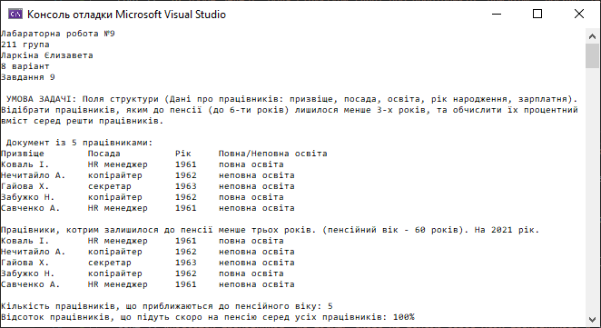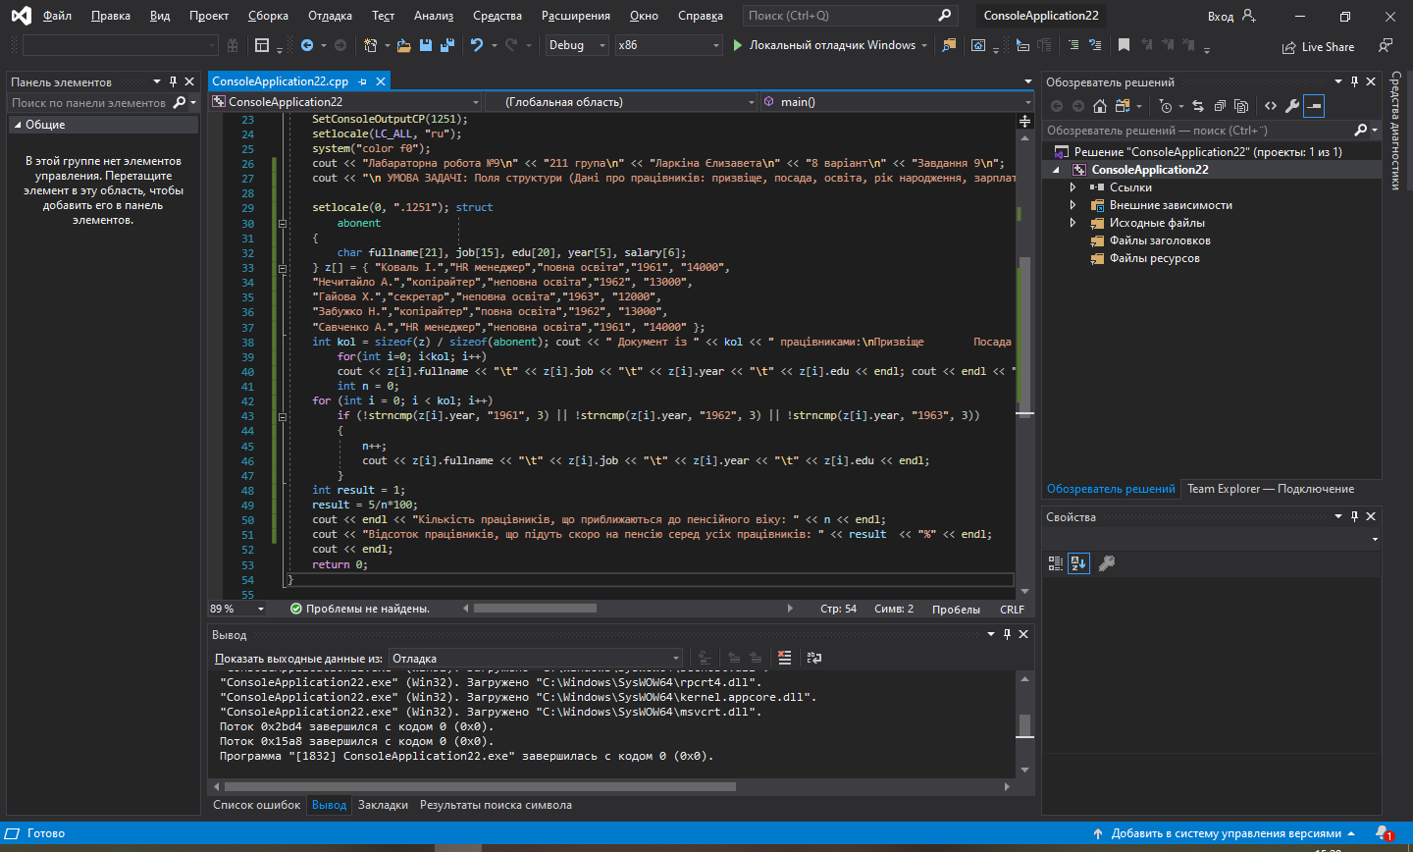

Висновок: Я дізналася, що таке поля структур та навчилася використовувати їх у задачах, щоб виводити текст в окремі стовпчики.

